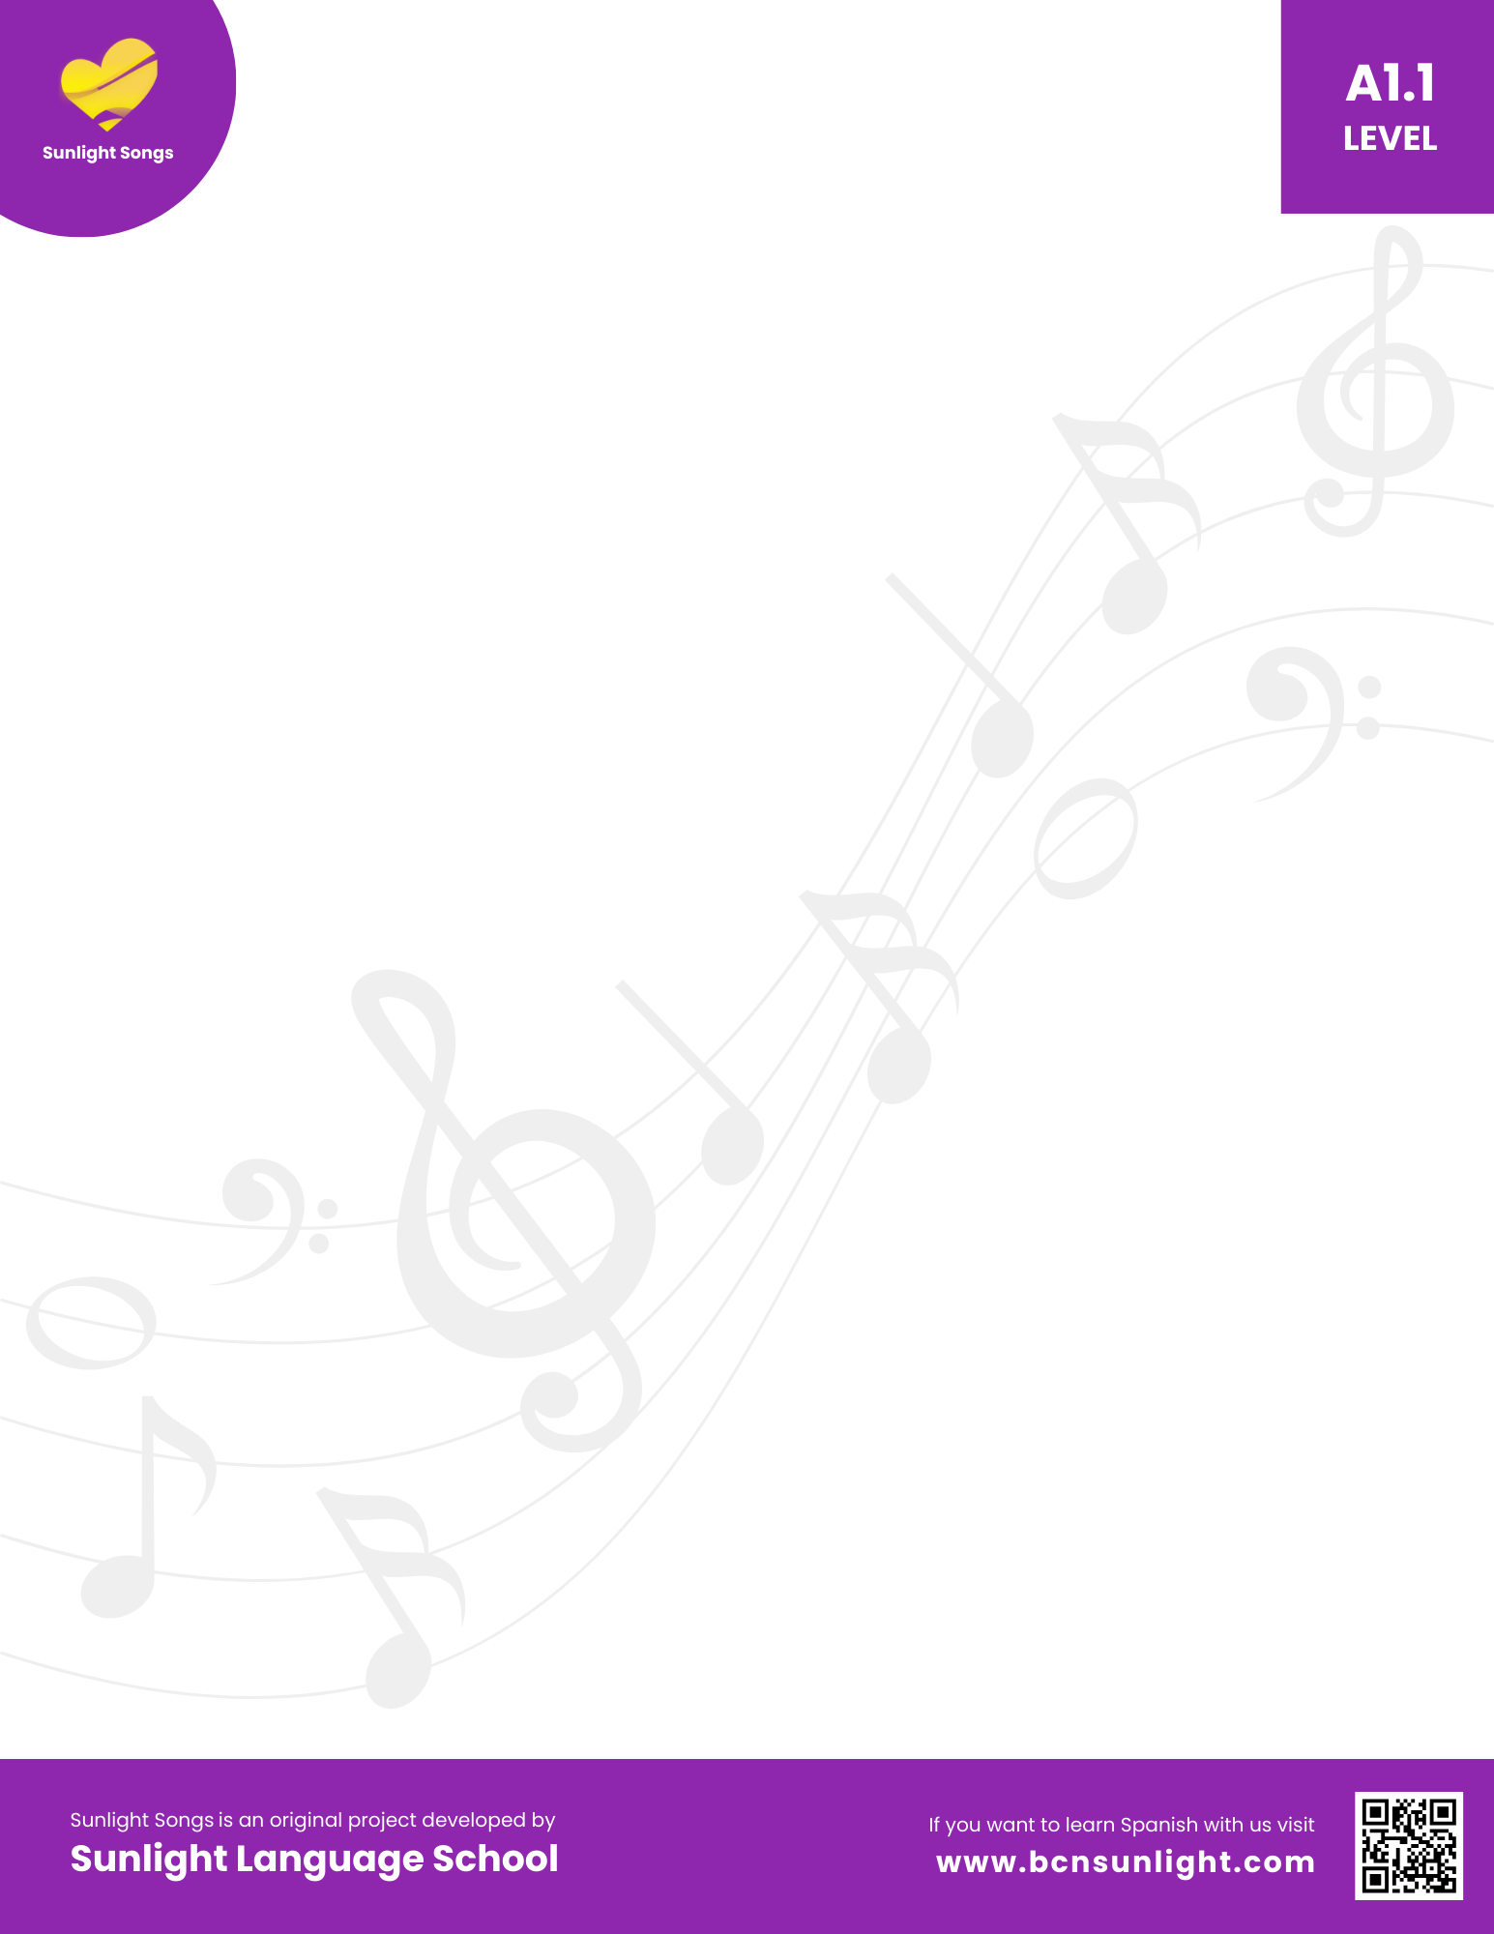
Me gusta la fiesta - Slow
"VERBO GUSTAR" -Level A1.1

A mí me gusta soñar,
me gusta viajar,
me encanta reírme
con las chicas de aquí y de allá.
Me gusta la playa
y la montaña también,
me gusta el vino
y pasarlo bien.
Pero a ti, a ti, a ti no te gusta la fiesta,
a ti, a ti, a ti no te gusta la fiesta.
Me interesan los coches
y a tu padre también,
me encanta mi casa
y a tu madre también.
Te gustan los museos
y a mí también,
no te gusta cocinar
pero no lo haces mal.
Pero a ti, a ti, a ti no te gusta la fiesta,
porque a él, a él, a él no le gusta la fiesta.
Pero a ti, a ti, a ti no te gusta la fiesta,
porque a él, a él, a él no le gusta la fiesta.
Te gusta el cine
y a mí también.
A mí me gusta tu perro
y a tus amigos también.
A ti te gusta mi gato
y a mis amigos también.
Pero a vosotros, no os gusta la fiesta,
y a nosotros nos encanta la juerga.
Pero a ti, a ti, a ti no te gusta la fiesta,
porque a él, a él, a él no le gusta la fiesta.
Pero a ti, a ti, a ti no te gusta la fiesta.
Pero a ti, a ti, a ti no te gusta la fiesta,
porque a él, a él, a él no le gusta la fiesta.
Pero a ti, a ti, a ti no te gusta la fiesta.

